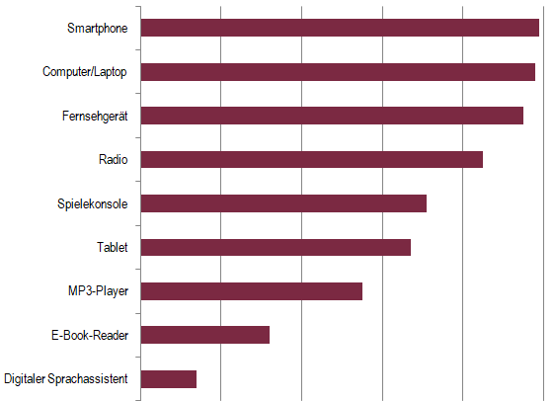

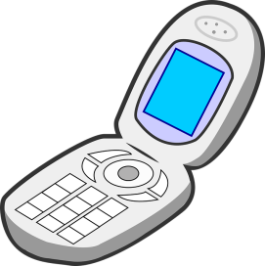

Quelle: JIM-Studie 2018

Zwar ist unser Smartphone ein Alleskönner und Begleiter im Alltag, doch durch die Möglichkeit, Daten und Einstellungen auf ein anderes Gerät zu übertragen und dem Wunsch immer das aktuellste Modell haben zu wollen, werden Mobiltelefone im Durchschnitt nach nur 18 Monaten durch ein neues Gerät ersetzt.

Lebensdauer eines Handys
Welche Informationen fehlen noch zur Beantwortung der Frage?
Informiert euch selbstständig mit Hilfe eures Smartphones und erstellt abschließend eine eigene Informationskarte auf der Rückseite dieser „Wild Card“.
Wild Card
0 20 40 60 80 100
Vergesst nicht eure Quelle anzugeben!

Geräteausstattung in deutschen Haushalten 2018 in Prozent

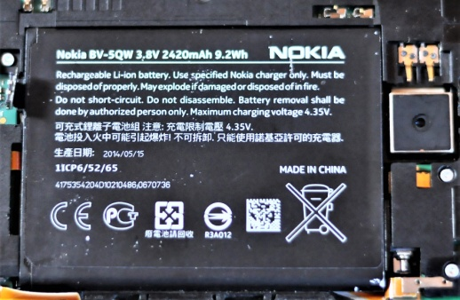

Der Technik-Experte Mike Ratlo im Gespräch
Die hohen Kosten, die Firmen haben, können sie nur über den Verkauf von großen Massen an den Verbraucher wieder hereinbringen.
Warum verursachen auch die Verbraucher den technischen Fortschritt?

Ratlo: Die ständige Steigerung der Leistung von Computern kostet viel Geld in der Forschung und Produktion.

Akkus

Bei Elektronik-Geräten sind die Akkus häufig fest verbaut, so dass diese nicht ausgetauscht werden sollen.
Moderne Akkus haben etwa eine Haltbarkeit von eineinhalb bis zwei Jahren, bevor ihre Leistung deutlich nachlässt.

Mögliche Verbindungen:
-
-
-
-

Ich
Was hast du mit der Fragestellung zu tun?
Notiert mögliche Antworten in Stichpunkten und klebt die Karte auf euer Plakat!
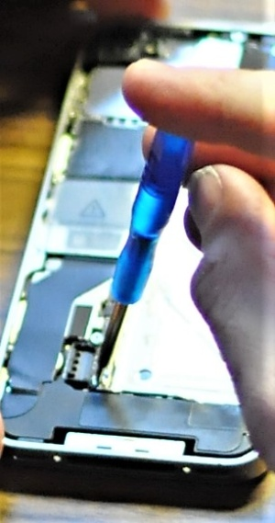
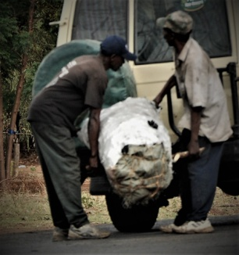
Wartung und Reparatur
Für den Austausch eines IPhone-Akkus benötigt man verschiedenes Spezialwerkzeug. Insgesamt braucht es mit Anleitung aus dem Internet circa 30 Arbeitsschritte, um den defekten Akku eines IPhones zu wechseln.

Tantal: Metall aus Deutschland
Bei der Förderung von Coltan und der Verarbeitung zu Tantal spielen etwa zwölf hochspezialisierte deutsche Firmen eine große Rolle:
- Gerätebau für chemische Geräte
- Gerätebau für medizinische Instrumente
- Raumfahrt- und Elektronikindustrie
- nichtrostende Beschichtungen für Stahl

Gesetzeslage

Die Deutsche Regierung und deutsche Unternehmen waren lange dagegen, dass sich Firmen in Deutschland verpflichten müssen, ungerechte Abbau- oder Herstellungsbedingungen offenzulegen. Sie hofften auf Freiwilligkeit. Seit 2017 ist es allerdings EU-Gesetz, dies zu tun.
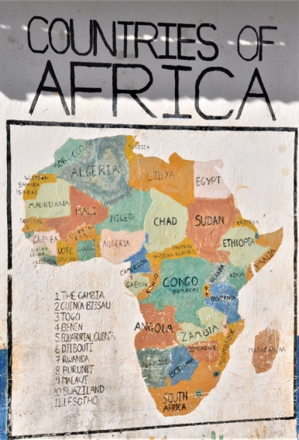
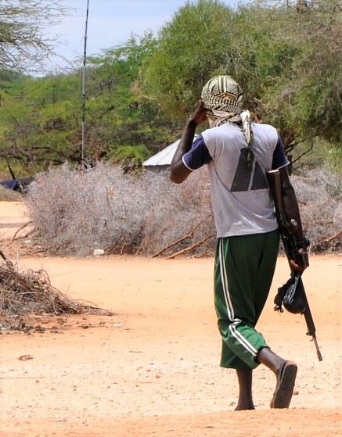
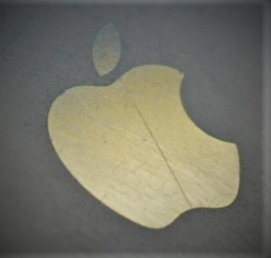
Bodenschätze D.R. Kongo
Die Bodenschätze der Demokratischen Republik Kongo sind für Konzerne aus der ganzen Welt interessant, weil das Erz einen höheren Gehalt an Kupfer hat als in anderen Ländern.
Der Krieg in der Demokratischen Republik Kongo findet in der Nähe der großen Abbaugebiete des Landes statt Seit August 1998 kämpfen dort verschiedene Gruppen gegeneinander. Alle Beteiligten wollen Einfluss auf die gewinnbringende Erzförderung.
Bei der Produktion eines IPhones braucht Apple Teile von 785 Betrieben aus 31 Ländern. Somit sind in der bereits circa 1,6 Mio. Menschen beteiligt, bevor die „eigentliche Handyherstellung“ überhaupt beginnt.

Das Unternehmen Apple (Sitz in Kalifornien) ist eine der einflussreichsten und angesagtesten Firmen der Welt. Mit dem IPhone erneuerte der Konzern das Geschäft mit Smartphones. Für Apple selbst arbeiten über 120.000 Mitarbeiter.

Krieg in der D.R. Kongo
Apple
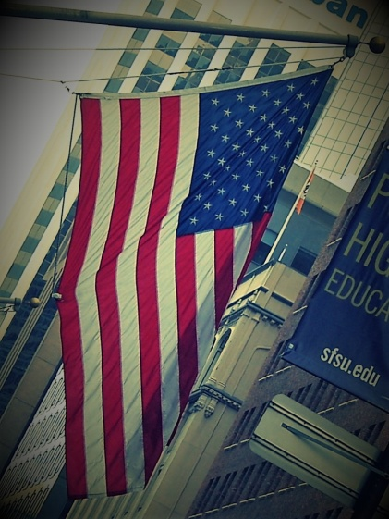
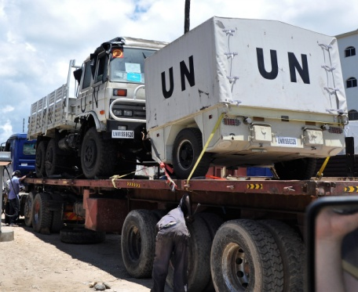
Seit 2013 haben deutsche Unternehmen Schwierigkeiten bei Partnerschaften mit amerikanischen Firmen.

Deutsche Unternehmen müssen seitdem „nach bestem Wissen“ erklären, dass sie alles gemacht haben, um die Herkunft ihrer Rohstoffe zu untersuchen.

Deutsch-amerikanische Zusammenarbeit
Trotz seines Reichtums an Rohstoffen gilt die Demokratische Republik Kongo heute als eines der ärmsten Länder der Welt:
Gründe dafür sind:
- Ausbeutung durch die Kolonialmacht
- Misswirtschaft
- Korruption
- jahrelange Kriege
Die Soldaten haben die Aufgabe für Sicherheit zu sorgen und die Bevölkerung zu schützen.
¹ Die Vereinten Nationen sind ein Zusammenschluss von 193 Ländern zur Sicherung des Weltfriedens.

UN-Friedensmission in der D.R. Kongo
Die Mission der Vereinten Nationen¹ in der Demokratischen Republik Kongo ist eine der größten Einsätze der Vereinten Nationen. Bei der Mission sind aktuell über 16.000 Soldaten aus verschiedenen Ländern beteiligt.
Demokratische Republik Kongo
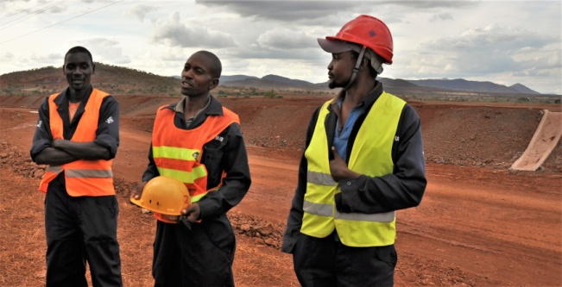
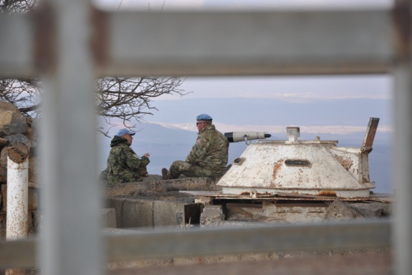
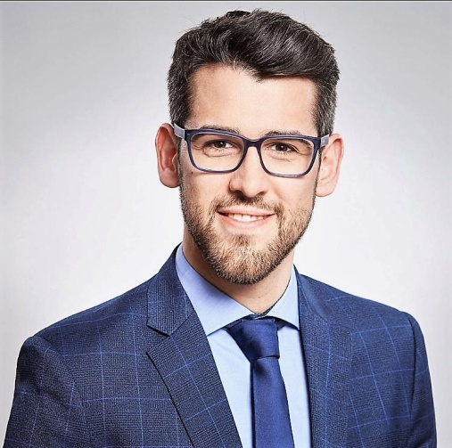
aus afrikanischen Ländern kauft. So wird die Herkunft der Mineralien verheimlicht, weil die Erze mit Erzen aus China gemischt werden.

Viele deutsche Firmen beziehen Rohstoffe aus China, welches wiederum Erze
Kriegsgebiet D.R. Kongo
Warlords, die diesen Konflikt immer wieder anstacheln. In diesem Krieg gibt es Grausamkeiten wie Kindersoldaten, Morde, Hinrichtungen und Verhaftungen.

Mit dem Coltan verdienen hauptsächlich große Unternehmen. Natürlich tragen die Konzerne nicht alleine die Schuld an diesem Krieg. Es sind das Militär vor Ort, die Regierung und die
Rohstoffhandel
„Technisch bietet unser Gerät nichts Neues. Wir beschäftigen uns mit dem Herstellungsprozess. Das ist unsere Neuerung.“
(Bram de Wit, Entwickler)

Das Faire-Phone Projekt
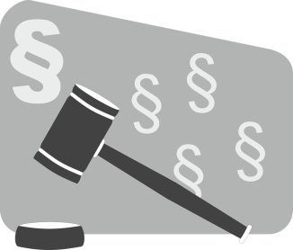
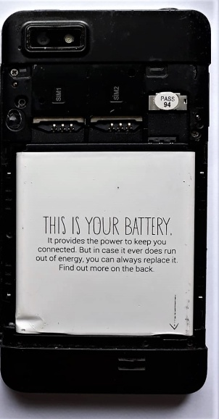
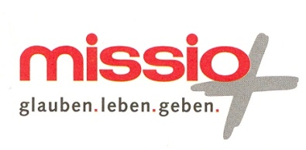
Dodd-Frank Act
Der US-Dodd-Frank Act ist ein US-amerikanisches Gesetz, das für alle Firmen in den USA gilt. Dieses verbietet den Firmen, Rohstoffe zu verwenden, aus deren Verkauf Waffen für den Krieg im Kongo oder in umliegenden Staaten finanziert werden.
Das Faire-Phone
Das Unternehmen versucht alle Probleme bei der Herstellung eines Smartphones anzupacken. Dies gelingt durch Mitarbeiter vor Ort, einem offenen Umgang mit dem Thema und nicht zuletzt durch den Versuch, ein Gerät zu produzieren, das lange hält und das man auch reparieren kann.

Bureaux d´Écoute
Die Bureaux d´Écoute, die die katholische Kirche in der Demokratischen Republik Kongo eingerichtet hat, sind für Betroffene der gewaltsamen Konflikte eine wichtige Anlaufstelle geworden. Sie erhalten dort schnelle Hilfe auf einfachem Wege.

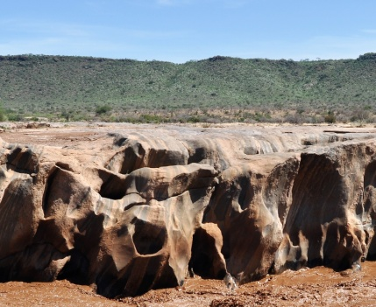

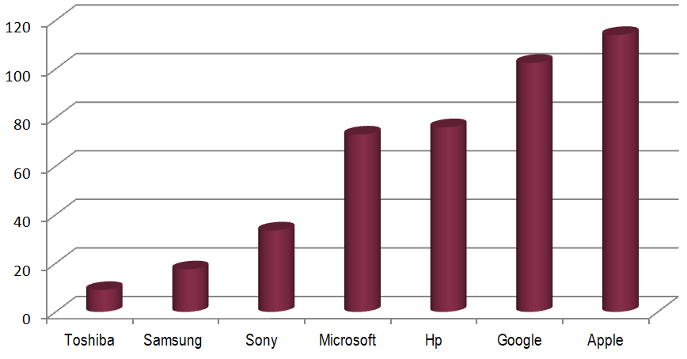
Konfliktrisiko
Lebt ein Land überwiegend von seinen Rohstoffen, steigt die Gefahr eines Konfliktes von einem halben auf 23%. Die Wahrscheinlichkeit für bewaffnete Konflikte liegt somit weitaus höher als in Ländern, in denen es kaum Rohstoffe gibt.

Firmen-Initiative zur konfliktfreien Tantalherstellung

Die Organisation Solutions for Hope soll vor allem Arbeitern im Kleinbergbau helfen, weiter ihr Erz auf dem Weltmarkt an US-Firmen verkaufen zu können.

Firmenranking zu Konfliktrohstoffen 2017

Quelle: Enough Project, USA; Basis: US-Dodd-Frank Act

- Untersuchungsaspekt: Vermeidung von Rohstoffen aus Krisengebieten

- Maximale Punktzahl: 120

- Beste Firma: Apple

